НАЦІОНАЛЬНИЙ ТЕХНІЧНИЙ УНІВЕРСИТЕТ УКРАЇНИ
«КИЇВСЬКИЙ ПОЛІТЕХНІЧНИЙ ІНСТИТУТ
імені ІГОРЯ СІКОРСЬКОГО»

ФАКУЛЬТЕТ ПРИКЛАДНОЇ МАТЕМАТИКИ

Кафедра системного програмування і спеціалізованих комп‘ютерних систем

«До захисту допущено»
Завідувач кафедри
__________ Віталій РОМАНКЕВИЧ
^{(підпис)}
“___” червня 2021 р.

Дипломний проєкт
на здобуття ступеня бакалавра

зі спеціальності 123 «Комп'ютерна інженерія»

на тему: Спосіб передачі даних на основі протоколу UDP
Виконав: студент IV курсу, групи КВ-73
Юрчишен Федір Васильович ________________

Керівник доц.каф.СПСКС, к.т.н.
Боярінова Юлія Євгенівна ________________

Консультант з нормоконтролю, доц.каф.СПСКС, к.т.н.
Клятченко Ярослав Михайлович ________________

Рецензент

Засвідчую, що у цьому дипломному проєкті немає запозичень з праць інших авторів без відповідних посилань.
Студент _____________

Київ – 2021 року
НАЦІОНАЛЬНИЙ ТЕХНІЧНИЙ УНІВЕРСИТЕТ УКРАЇНИ
«КИЇВСЬКИЙ ПОЛІТЕХНІЧНИЙ ІНСТИТУТ
імені ІГОРЯ СІКОРСЬКОГО»

ФАКУЛЬТЕТ ПРИКЛАДНОЇ МАТЕМАТИКИ

Кафедра системного програмування і спеціалізованих комп‘ютерних систем

Рівень вищої освіти – перший (бакалаврський)

Спеціальність 123 «Комп’ютерна інженерія»

ЗАТВЕРДЖУЮ
Завідувач кафедри
__________ Віталій РОМАНКЕВИЧ
^{(підпис)}
“___” червня 2021 р.

ЗАВДАННЯ
на дипломний проєкт студента
Юрчишен Федора Васильовича
1. Тема проєкту «Спосіб передачі даних на основі протоколу UDP»,
керівник проєкту доцент кафедри СПСКС, кандидат технічних наук
Боярінова Юлія Євгенівна,
затверджені наказом по університету від «__» _____ 2021 р. №_____
2. Термін подання студентом проєкту __________ 2021 р.
3. Вихідні дані до проєкту див. Технічне завдання
4. Зміст пояснювальної записки:
- Аналіз предметної області та обґрунтування теми дипломного проєкту;
- Порівняння засобів імплементації;
- Опис програмного забезпечення;
- Тестування та демонстрація результатів.
5. Перелік графічного матеріалу:
- Процес транспортування повідомлення. Схема алгоритму.
- Процес кодування та декодування повідомлень. Схема алгоритму.
- Розрахунок чексуми пакету. Схема алгоритму.
- Структура розробленого програмного забезпечення. Схема структурна.
- Презентація проєкту.
6. Консультанти розділів проєкту∗
Розділ | Прізвище, ініціали та посада  консультанта | Підпис, дата
Розділ | Прізвище, ініціали та посада  консультанта | завдання  видав | завдання  прийняв
Нормоконтроль | Клятченко Я.М., доцент
7. Дата видачі завдання ____________ 2020 р.
Календарний план
№ з/п | Назва етапів виконання  дипломного проєкту | Термін виконання  етапів проєкту | Примітка
 | Розроблення та узгодження технічного завдання на дипломний проєкт | 17.11.2020
 | Аналіз існуючих рішень | 24.02.2021
 | Підготовка матеріалів першого розділу дипломного проєкту | 20.03.2021
 | Підготовка матеріалів другого розділу дипломного проєкту | 2.04.2021
 | Підготовка матеріалів третього розділу дипломного проєкту | 14.04.2021
 | Підготовка матеріалів четвертого розділу дипломного проєкту | 25.04.2021
 | Підготовка графічної частини дипломного проєкту | 7.05.2021
 | Оформлення документації дипломного проєкту | 10.05.2021
 | Попередній огляд дипломного проєкту на кафедрі | 25.05.2021

Студент ____________ Федір ЮРЧИШЕН

Керівник проєкту ____________ Юлія БОЯРІНОВА

АНОТАЦІЯ
Кваліфікаційна робота включає пояснювальну записку (50 с., 20 рис., 9 таблиць).
Дипломний проєкт присвячений дослідженню передачі даних у мережі, зокрема на основі протоколу UDP. Розглядається як повідомлення доставляється з однієї комп’ютерної системи в іншу, та яка роль транспортного рівня в цьому процесі. Досліджено способи створення власних протоколів транспортного рівня або модифікація вже існуючих.
Розроблене програмне забезпечення використовує сирі сокети (англ. raw sockets) для написання імплементації нового протоколу, який оптимізує транспортування певного формату даних, а саме – JSON.
Для імплементації було обрано мову програмування C#, фреймворк для роботи з форматом даних JSON Json.NET та вбудована бібліотека для роботи з сокетами.
Результатом роботи над дипломним проєктом є API для надсилання на отримання повідомлень у форматі JSON.
Ключові слова: OSI, TCP/IP, мережева модель, UDP, raw socket, JSON, C#.

ABSTRACT
The qualification work includes an explanatory note (50 p, 20 figures, 9 tables).
The diploma project is devoted to the investigation of data transmission in the network, in particular based on the UDP protocol. It examines how a message is delivered from one computer system to another, and what is the role of the transport layer in this process. Methods for creating your own transport layer protocols or modifying existing ones have been investigated.
The developed software uses Raw sockets to write the implementation of a new protocol that optimizes the transport of a specific data format, namely JSON.
For implementation, the C # programming language, a framework for working with the JSON Json.NET data format and a built-in library for working with sockets were chosen.
The result of the work on the diploma project is the API for sending and receive messages in a JSON format.
Keywords: OSI, TCP / IP, network model, UDP, raw socket, JSON, C #.

Поз. |  | Формат |  | ПОЗНАЧЕННЯ |  |  |  | НАЙМЕНУВАННЯ |  | Кількість аркушів |  |  | № прим. | Примітки
 |  | А4 |  | ІАЛЦ.045430.002 ТЗ |  |  |  | Спосіб передачі даних на |  | 4
 |  |  |  |  |  |  |  | основі протоколу UDP.
 |  |  |  |  |  |  |  | Технічне завдання.
 |  | А4 |  | ІАЛЦ.045430.003 ТП |  |  |  | Спосіб передачі даних на |  | 1
 |  |  |  |  |  |  |  | основі протоколу UDP.
 |  |  |  |  |  |  |  | Відомість технічного
 |  |  |  |  |  |  |  | проєкту.
 |  | А4 |  | ІАЛЦ.045430.004 ПЗ |  |  |  | Спосіб передачі даних на |  | 50
 |  |  |  |  |  |  |  | основі протоколу UDP.
 |  |  |  |  |  |  |  | Пояснювальна записка.
 |  | А4 |  | ІАЛЦ.045430.005 Д1 |  |  |  | Процес транспортування
 |  |  |  |  |  |  |  | повідомлення.
 |  |  |  |  |  |  |  | Схема структурна.
 |  | А4 |  | ІАЛЦ.045430.006 Д2 |  |  |  | Процес кодування та |  | 1
 |  |  |  |  |  |  |  | декодування повідомлень.
 |  |  |  |  |  |  |  | Схема структурна.
 |  | А4 |  | ІАЛЦ.045430.007 Д3 |  |  |  | Розрахунок чексуми пакету. |  | 1
 |  |  |  |  |  |  |  | Схема алгоритму.
 |  | А4 |  | ІАЛЦ.045430.008 Д4 |  |  |  | Структура розробленого |  | 1
 |  |  |  |  |  |  |  | програмного забезпечення.
 |  |  |  |  |  |  |  | Схема структурна.
 |  |  |  |  |  |  | ІАЛЦ.045430.001 ОА
Змін. | Арк. |  | № докум. |  | Підпис | Дата
Розроб. |  |  | Юрчишен Ф.В. |  |  |  | Спосіб передачі даних на основі протоколу UDP.  Опис альбому |  | Літ. |  |  | Аркуш |  |  | Аркушів
Перевір. |  |  | Боярінова Ю.Є. |  |  |  |  |  |  |  |  | 1 |  |  | 2
 |  |  |  |  |  |  |  |  | КПІ ім. Ігоря Сікорського, ФПМ КВ-73
Н. контр. |  |  | Клятченко Я.М.
Затвер. |  |  | Романкевич В.О.

Поз. |  | Формат |  | ПОЗНАЧЕННЯ |  |  |  | НАЙМЕНУВАННЯ | Кількість аркушів | № прим. | Примітки
 |  |  |  | Диск CD-ROM |  |  |  | Матеріали дипломного | 1
 |  |  |  |  |  |  |  | проєкту.
 |  |  |  |  |  |  |  |  | 1
 |  |  |  |  |  |  |  |  | 1
 |  |  |  |  |  |  | ІАЛЦ.045430.001 ОА |  |  |  |  | Арк.
 |  |  |  |  |  |  |  |  |  |  |  | 2
Змін. | Арк. |  | № докум. |  | Підпис | Дата |  |  |  |  |  | 2

ЗМІСТ

1. НАЙМЕНУВАННЯ ТА ГАЛУЗЬ РОЗРОБКИ. . . . . . . . . . . . . . . . . . . . . . 2
2. ПІДСТАВА ДЛЯ РОЗРОБКИ. . . . . . . . . . . . . . . . . . . . . . . . . . . . . . . . . . . .2
3. МЕТА І ПРИЗНАЧЕННЯ РОБОТИ. . . . . . . . . . . . . . . . . . . . . . . . . . . . . . . . 2
4. ДЖЕРЕЛА РОЗРОБКИ. . . . . . . . . . . . . . . . . . . . . . . . . . . . . . . . . . . . . . . . .2
5. ТЕХНІЧНІ ВИМОГИ. . . . . . . . . . . . . . . . . . . . . . . . . . . . . . . . . . . . . . . . . . 2
5.1. Вимоги до програмного продукту, що розробляється. . . . . . . . . . . . 2
5.2. Вимоги до апаратного забезпечення. . . . . . . . . . . . . . . . . . . . . . . . . . 3
5.3. Вимоги до програмного та апаратного забезпечення користувача. . 3
6. ЕТАПИ РОЗРОБКИ. . . . . . . . . . . . . . . . . . . . . . . . . . . . . . . . . . . . . . . . . . . 4

- НАЙМЕНУВАННЯ ТА ГАЛУЗЬ РОЗРОБКИ
Найменування роботи – «Спосіб передачі даних на основі протоколу UDP».
Галузь розробки: інформаційні технології.
- ПІДСТАВА ДЛЯ РОЗРОБКИ
Підставою для розробки є завдання на виконання роботи бакалаврського рівня вищої освіти, затверджене кафедрою системного програмування і спеціалізованих комп’ютерних систем Національного технічного університету України «Київський політехнічний інститут імені Ігоря Сікорського».
- МЕТА І ПРИЗНАЧЕННЯ РОБОТИ
Метою даного проєкту є покращення передачі даних у мережі та розробка власного протоколу транспортного рівня для транспортування певного формату даних.
- ДЖЕРЕЛА РОЗРОБКИ
Джерелами інформації є технічна документація, електронні статті у мережі Інтернет та науково-технічна література.
- ТЕХНІЧНІ ВИМОГИ
  - Вимоги до програмного забезпечення, що розробляється:
- Парсинг та кодування даних у форматі JSON;
- Створення сирого сокету та заповнення полів заголовку протоколу;
- Перетворення у потрібний порядок байтів;
- Відправлення повідомлення через UDP протокол;
- Отримання повідомлення через UDP протокол;
- Декодування отриманих даних.
5.2 Вимоги до апаратного забезпечення:
- Процесор: Intel Core i3.
- Оперативна пам’ять: 2 Гб.
- Простір на диску: 1 Гб.
  - Вимоги до програмного користувача:
- Операційна система Windows, Linux чи Mac OS X.
- Компілятор для мови C#.

ЕТАПИ РОЗРОБКИ
№ з/п | Назва етапів виконання  дипломного проєкту | Термін виконання  етапів проєкту
1. | Видача завдання на дипломне проєктування | 6.11.2020
2. | Розроблення та узгодження технічного завдання на дипломний проєкт | 17.11.2020
3. | Аналіз існуючих рішень | 24.02.2021
4. | Підготовка матеріалів першого розділу дипломного проєкту | 20.03.2021
5. | Підготовка матеріалів другого розділу дипломного проєкту | 28.03.2021
6. | Підготовка матеріалів третього розділу дипломного проєкту | 14.04.2021
7. | Підготовка матеріалів четвертого розділу дипломного проєкту | 25.04.2021
8. | Підготовка графічної частини дипломного проєкту | 7.05.2021
9. | Оформлення документації дипломного проєкту | 10.05.2021
10. | Попередній огляд дипломного проєкту на кафедрі | 25.05.2021

Поз. |  | Формат |  | ПОЗНАЧЕННЯ |  |  |  | НАЙМЕНУВАННЯ |  | Кількість аркушів |  |  | № прим. | Примітки
 |  | А4 |  | ІАЛЦ.045430.004 ПЗ |  |  |  | Спосіб передачі даних на |  | 50
 |  |  |  |  |  |  |  | основі протоколу UDP.
 |  |  |  |  |  |  |  | Пояснювальна записка.
 |  | А4 |  | ІАЛЦ.045430.005 Д1 |  |  |  | Процес транспортування |  | 1
 |  |  |  |  |  |  |  | повідомлення.
 |  |  |  |  |  |  |  | Схема структурна.
 |  | А4 |  | ІАЛЦ.045430.006 Д2 |  |  |  | Процес кодування та |  | 1
 |  |  |  |  |  |  |  | декодування повідомлень.
 |  |  |  |  |  |  |  | Схема структурна.
 |  | А4 |  | ІАЛЦ.045430.007 Д3 |  |  |  | Розрахунок чексуми пакету. |  | 1
 |  |  |  |  |  |  |  | Схема алгоритму.
 |  | А4 |  | ІАЛЦ.045430.008 Д4 |  |  |  | Структура розробленого |  | 1
 |  |  |  |  |  |  |  | програмного забезпечення.
 |  |  |  |  |  |  |  | Схема структурна.
 |  |  |  | Диск CD-ROM |  |  |  | Матеріали дипломного |  | 1
 |  |  |  |  |  |  |  | проєкту
 |  |  |  |  |  |  | ІАЛЦ.045430.003 ТП
Змін. | Арк. |  | № докум. |  | Підпис | Дата
Розроб. |  |  | Юрчишен Ф.В. |  |  |  | Спосіб передачі даних на основі протоколу UDP.  Відомість технічного проекту |  | Літ. |  |  | Аркуш |  |  | Аркушів
Перевір. |  |  | Боярінова Ю.Є. |  |  |  |  |  |  |  |  | 1 |  |  | 1
 |  |  |  |  |  |  |  |  | КПІ ім. Ігоря Сікорського, ФПМ КВ-73
Н. контр. |  |  | Клятченко Я.М.
Затвер. |  |  | Романкевич В.О.

ЗМІСТ
ПЕРЕЛІК СКОРОЧЕНЬ, УМОВНИХ ПОЗНАЧЕНЬ, ТЕРМІНІВ 3
ВСТУП 4
1 АНАЛІЗ ІСНУЮЧИХ РІШЕНЬ ТА ОБҐРУНТУВАННЯ СТВОРЕННЯ СПОСОБІВ ПЕРЕДАЧИ ДАНИХ 5
1.1 Мережева модель OSI та стек протоколів TCP/IP 5
  - Протоколи транспортного рівня 7
  - Порти та сокети 8
  - Порядок байтів 9
  - Формат даних JSON 9
  - Порівняння проєкту із існуючими аналогами
  - Обґрунтування теми дипломного проєкту 10
2 ОПИС ЗАСОБІВ ІМПЛЕМЕНТАЦІЇ 12
  - Мова програмування 12
  - Інструмент для роботи з JSON 12
  - Робота із сокетами 13
  - Засоби зміни порядку байтів 13
Висновки до розділу 2 14
3 ОПИС ПРОГРАМНОГО ЗАБЕЗПЕЧЕННЯ 15
  - Загальний огляд програмного забезпечення 15
  - Етапи транспортування повідомлення 24
    - Кодування повідомлення отриманого у форматі JSON 24
    - Конструювання заголовку протоколу
    - Відправлення дейтаграм із клієнтської сторони
    - Отримання дейтаграм на серверній стороні
    - Парсинг отриманих дейтаграм
    - Декодування отриманого повідомлення

Висновки до розділу 3 45
4 ТЕСТУВАННЯ НА ДЕМОНСТРАЦІЯ РЕЗУЛЬТАТІВ 32
  - Демонстрація результатів роботи
  - Аналіз результатів роботи 37
Висновки до розділу 4 45
ВИСНОВКИ 48
СПИСОК ВИКОРИСТАНИХ ЛІТЕРАТУРНИХ ДЖЕРЕЛ 49

ДОДАТКИ
Додаток 1. Копії графічного матеріалу.
ІАЛЦ.045430.005 Д1 Процес транспортування повідомлення. Схема алгоритму.
ІАЛЦ.045430.006 Д2 Процес кодування та декодування повідомлень. Схема алгоритму.
ІАЛЦ.045430.007 Д3 Розрахунок чексуми пакету. Схема алгоритму.
ІАЛЦ.045430.008 Д4 Структура розробленого програмного забезпечення. Схема структурна.

ПЕРЕЛІК СКОРОЧЕНЬ, УМОВНИХ ПОЗНАЧЕНЬ, ТЕРМІНІВ
Біндинг сокету (socket binding) – це процес прив’язування сокету до певної мережевої адреси.
Парсинг - подання вилучених даних в зручному вигляді;
API – application programming interface (прикладний програмний інтерфейс);
OSI – Open Systems Interconnection model;
TCP – Transmission Control Protocol (протокол керування передачею);
UDP – User Datagram Protocol (протокол дейтаграм користувача);

ВСТУП
IT-сфера розвивається с величезною швидкістю у різних напрямках – від комп’ютерних ігор до мереж і вбудованих систем. Розроблюються нові канали зв’язку, такі як G5. Мережеві протоколи визначають набір правил, яким чином дані будуть передані по каналам зв’язку із однієї комп’ютерної системи в іншу, вони є невід’ємною частиною роботи мереж будь-яких розмірів. Створення нових протоколів є дуже важливою частиною розвитку IT-сфери в цілому, оскільки саме глобальна мережа Інтернет лежить в основі її розвитку. І як показує практика, нові протоколи продовжусь з’являтися.
У даному дипломному проєкті розглянуто процес створення нового протоколу на прикладі додавання модифікації до вже існуючого протоколу UDP. Така модифікація має на меті покращити процес передачі для певного типу даних.

1 АНАЛІЗ ІСНУЮЧИХ РІШЕНЬ ТА ОБҐРУНТУВАННЯ СТВОРЕННЯ СПОСОБІВ ПЕРЕДАЧИ ДАНИХ
1.1 Мережева модель OSI та стек протоколів TCP/IP
Це концептуальна модель, що визначає та стандартизує процес комунікації між комп’ютерними системами [1]. Мережева модель налічує в собі 7 різних рівнів, кожен з яких відповідає за свою функцію у процесі обміну повідомленнями двома комп’ютерними системами. Коротко розглянемо кожен із рівнів.
Прикладний – дозволяє користувацьким програмам запитувати послуги або інформацію, а серверним програмам реєструватися та надавати послуги в мережі.
Представлення – перетворює дані у формати, зрозумілі кожному додатку та відповідним комп’ютерним системам.
Сеансовий – контролює з’єднання між системами та відновлює зв’язок у випадку його переривання.
Транспортний – забезпечує загальний зв'язок між вихідною та кінцевою станціями, що охоплює весь шлях передачі.
Мережевий – відповідає за конструювання шляху доставлення повідомлень для комп’ютерних систем. До функцій цього рівня також входить перетворення логічних адрес у фізичні.
Канальний – забезпечує node-to-node обмін даними, тобто передачу даних з одного вузла в інший. Також канальний рівень може слідкувати за помилками, що виникають на канальному рівні, та виправляти їх.
Фізичний – визначає безпосередньо процес передачі даних між двома системами. Даний рівень отримує послідовність бітів з канального рівня та контролює відправлення та прийом даних у вигляді електричних, оптичних та радіосигналів.
Мережева модель OSI була розроблена у 1980-х роках і наразі вона не була реалізована і є суто теоретичною. На практиці найчастіше використовується інша мережева модель – стек протоколів TCP/IP. На відміну від мережевої моделі OSI, TCP/IP має всього 4 рівні. У табл. 1.1 продемонстровано, як співвідносяться рівні мережевих моделей OSI та TCP/IP [2].

Таблиця 1.1. – Співвідношення рівнів мережевих моделей OSI та TCP/IP
OSI | TCP/IP
Прикладний | Прикладний
Представлення | Прикладний
Сеансовий | Прикладний
Транспортний | Транспортний
Мережевий | Мережевий
Канальний | Канальний
Фізичний | Канальний

Розглянемо кожен із рівнів мережевої моделі TCP/IP докладніше [3]:
Прикладний – поєднує у собі 3 рівні мережевої моделі OSI: прикладний, представлення та сеансовий. Це рівень, на якому працюють додатки, корисні для людської роботи, такі як веб-сервер або веб-браузер. Він включає набір готових протоколів, які додатки використовують для передачі різних типів інформації по мережі. До використовуваних протоколів належать: HTTP, Telnet, FTP, TFTP, SNMP, DNS, SMTP, X Window.
Транспортний – гарантує надійність передачі даних і направляє потрібну інформацію до відповідних додатків. Це базується на використанні портів, визначених для кожного з’єднання. На одному комп’ютері може бути багато додатків, які обмінюються даними з одним і тим же комп’ютером у мережі, і не буде змішування переданих через них даних. Саме цей рівень встановлює та розриває зв’язки між комп’ютерами та забезпечує надійність передачі. На цьому рівні працюють такі протоколи: TCP, UDP, SCTP, DCCP та інші.
Мережевий або міжмережевий – обробляє дейтаграми з IP-адресами. Визначає відповідний шлях до цільового комп'ютера в мережі. Маршрутизатори використовують даний рівень та спрямовують трафік в Інтернеті. Процес пошуку маршрутизаторами правильного шляху називається маршрутизацією. Найчастіше використовуються наступні протоколи: IP, ICMP, IGMP.
Канальний – відповідає за передачу даних через фізичні зв’язки між мережевими пристроями. А також визначає, як інформація буде передана. Використовуються Ethernet, Token Ring та інші протоколи.

1.2 Протоколи транспортного рівня
Найбільш широко використовуваними протоколами транспортного рівня є TCP та UDP. TCP є надійним протоколом, орієнтованим на з’єднання, проте повільнішим за UDP – протокол орієнтований на швидкість передачі повідомлень. У табл. 2.1. наведено порівняльну характеристику цих протоколів [4,5].

Таблиця 1.2 – Різниця між протоколами TCP та UDP
TCP | UDP
Є орієнтованим на зв’язок, тобто перед відправкою повідомлень протокол мусить встановити з’єднання, а після закінчення відправки – розірвати з’єднання. | Не забезпечує встановлення зв’язку.
Є дуже надійним протоколом – забезпечує гарантовану доставку повідомлення, в разі втрати або пошкодження пакету виконує повторну відправку повідомлення. | Є ненадійним протоколом, адже не виконує повторної відправки повідомлень у разі їх втрати, а для перевірки цілісності пакету має лише механізм обчислення чексуми.
Забезпечує механізм управління потоком – якщо отримувач в якийсь момент часу не може прийняти повідомлення, то протокол буде чекати, доки отримувач буде мати достатньо місця. | Не забезпечує механізм управління потоком.
Гарантує, що повідомлення прийдуть в тому ж порядку, в якому вони були відправлені. | Повідомлення можуть прийти незалежно від порядку їх відправлення.
Є досить повільним у порівнянні з UDP. | Є дуже швидким.
Заголовок протоколу займає змінний розмір від 20 до 60 байт. | Заголовок протоколу займає фіксований розмір 8 байт.

Розглянемо структуру TCP та UDP заголовків.
Структура заголовку TCP протоколу зображена на рис. 1.1 [6].

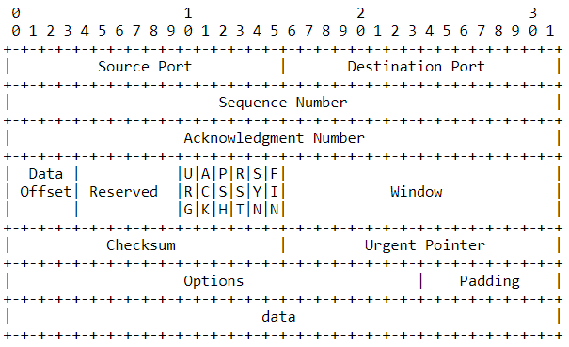
Рисунок 1.1 – Структура заголовку TCP протоколу

Порт джерела (source port) – визнає локальний номер порту, з якого буде відправлено повідомлення.
Порт призначення (destination port) – визначає номер порту віддаленої системи, на який буде відправлено повідомлення.
Порядковий номер (sequence number) – якщо встановлений прапорець SYN, то поле містить випадково згенероване число, інакше поле містить порядковий номер першого байту інформаційної частини повідомлення.
Номер підтвердження (acknowledgment) – якщо встановлений прапорець ACK, то поле містить номер наступного порядкового номеру, що відправник очікує отримати.
Зміщення даних (data offset) – визначає, де починається інформаційна частина повідомлення.
Зарезервовано (reserved) – зарезервовано для майбутнього використання.
Прапорці (flags):
- Важливість (URG – urgent) – вказує важливість повідомлення, якщо прапорець встановлений, то повідомлення отримується на окремому каналі.
- Підтвердження (ACK – Acknowledge) – використовується для успішності отримання даних.
- Просування (PSH – Push) – вказує, що дані з буферу, в якому вони накопляються, повинні бути негайно передані на прикладний рівень.
- Обривання (RST – Reset) – сигналізує, що з’єднання має бути негайно обірвано, а буфер очищено.
- Синхронізація (SYN – Synchronize) – використовується на етапі встановлення з’єднання.
- Фініш (FIN – Finish) – використовується для сигналізування, що передача повинна бути завершена.
Розмір вікна (Windows) – визначає кількість байтів, що можуть бути надіслані відправником до того, як буде отримано підтвердження отримання раніше відправлених даних.
Чексума (Checksum) – відповідає за дотримання цілісності повідомлення. Вираховується на основі інформаційних даних, заголовку TCP та псевдо IP заголовку: IP адреса отримувача та відправника, а також номеру протоколу.
Показник важливості (Urgent pointer) – якщо встановлений прапорець URG, дане поле містить вказівник на кінець діапазону важливих даних, початок діапазону визначається порядковим номером, тобто початком секції інформаційної частини повідомлення.
Опції (Options) – поле має змінну довжину та включає додаткові опції для протоколу. Кожна опція складається з трьох частин: номер, довжина та дані опції.
Заповнення (Padding) – поле, яке необхідне для доповнення розміру заголовку до числа біт, кратного 32. Поле заповнюється нулями.
Структура заголовку UDP протоколу зображена на рис. 1.2 [6].

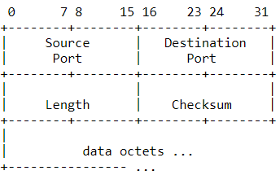
Рисунок 1.2 – Структура заголовку UDP протоколу

Порт джерела (source port) – визнає локальний номер порту, з якого буде відправлено повідомлення.
Порт призначення (destination port) – визначає номер порту віддаленої системи, на який буде відправлено повідомлення.
Довжина (Length) – визначає довжину повідомлення, включаючи довжину UDP заголовку та довжину інформаційної частини повідомлення.
Чексума (Checksum) – використовується для контролювання цілісності повідомлення. Розрахунок включає UDP заголовок, псевдо IP заголовок та інформаційну частину повідомлення.
1.3. Порти та сокети
IP визначає конкретну комп’ютерну систему, але в одній системі можуть виконуватись декілька процесів та сервісів. Щоб мати можливість розрізняти мережевий трафік для різних процесів та сервісів, що виконуються в одній комп’ютерній системі, існують порти [6].
Порт – це віртуальна точка, в якій починаються і закінчуються мережеві підключення. Кожен порт асоціюється із конкретним процесом або сервісом.
Порт використовується протоколами транспортного рівні. Поле порту займає 2 байти, отже порт може мати значення від 0 до 65535.
Усі значення портів можна поділити на 3 діапазони:
- 0-1023 – добре відомі порти.
- 1024- 49151 – зареєстровані порти, що можуть бути присвоєні IANA певній службі по заяві запитуючої організації.
- 49152-65535 – порти, що можуть бути використані клієнтськими програмами.
Сокетом називають програмну структуру, що служить для відправки та отримання повідомлень по мережі. З точки зору інтерфейсу, сокети подібні до файлових дескрипторів, адже вони мають дуже схожі функції читання та запису [7].
Сокет є комбінацією IP адреси та порту. В той час, як IP визначає конкретну комп’ютерну систему, то порт визначає конкретний процес, який виконується в комп’ютерній системі.
Існує 3 типи сокетів [8]:
- Сокети потоку – доставка в мережі гарантована. Якщо через сокет потоку будуть відправлені декілька повідомлень, то вони прийдуть в порядку відправлення. Ці сокети використовуються протоколом TCP.
- Сокети дейтаграм – доставка не гарантується. Такі сокети не мають вимог щодо встановлення зв’язку. Кожне повідомлення містить адресу призначення. Сокети дейтаграм використовуються протоколом UDP.
- Сирі сокети – забезпечують прямий доступ до протоколів нижчих рівнів, таких як IP та ICMP. Зазвичай використовуються для імплементації нового протоколу.
1.4. Порядок байтів
Порядок байтів (англ. Endianness) визначає, в якому порядку комп’ютерна система буде зчитувати послідовність байт [9].
Існує 2 види порядку байтів: від старшого до молодшого (англ. big-endian) або від молодшого до старшого (англ. little endian) [10].
Big-endian використовується у протоколах стеку TCP/IP, а little-endian використовується в усіх процесорах архітектури x86_64 (Intel/AMD).
Зважаючи на цю особливість, поля заголовків протоколів необхідно конвертувати в big-endian перед відправкою повідомлення та в little-endian після отримання. Винятком можуть стати поля, що займаюсь 1 байт, адже при читанні в будь-якому форматі будуть отримані однакові дані.
1.5. Формат даних JSON
Це легкий формат обміну даними, що легко сприймається людьми, як для читання, так і для запису. А також, машини дуже легко можуть розбирати та генерувати дані у JSON форматі. [11]
JSON складається з двох структур:
- Набір пар ключ-значення. Подібна колекція реалізована у великій кількості мов програмування.
- Впорядкований список значень, який теж реалізований у більшості мов програмування.
JSON підтримує наступні формати даних:
- об’єкт – невпорядкований набір пар назва-значення. Об’єкт починається з ‘{’ та закінчується на ‘}’. За кожною назвою стоїть ‘:’ і кожна пара назва-значення повинна бути розділена ‘,’. Його структура зображена на рис. 1.3

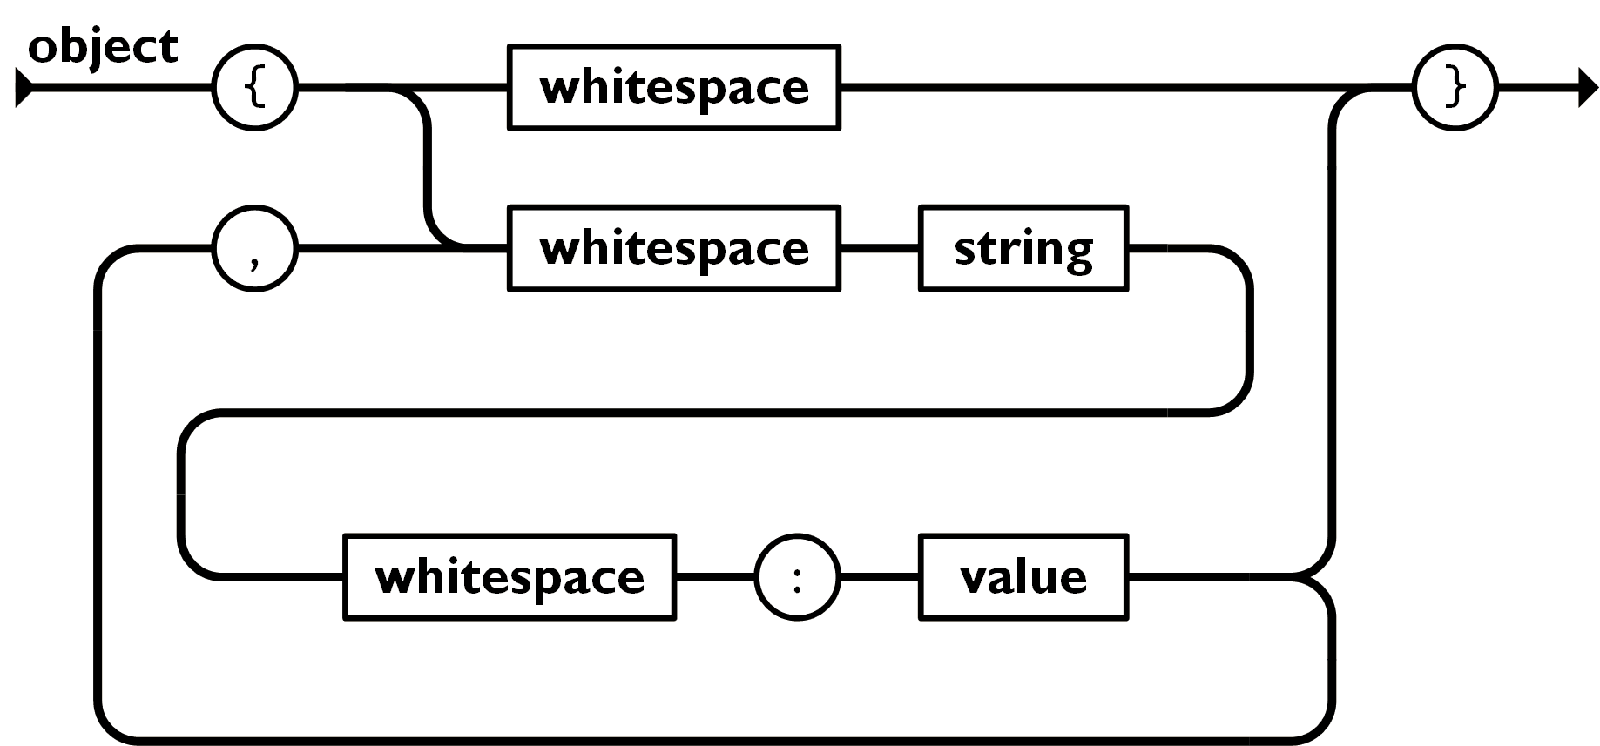
Рисунок 1.3 – Структура JSON object

- масив – впорядкована колекція значень. Масив починається з ‘[’ та закінчується ‘]’. А значення розділені ‘,’. Його структура зображена на рис. 1.4.

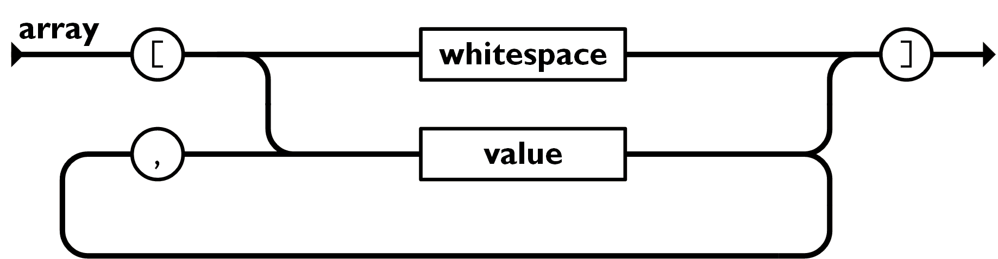
Рисунок 1.4 – Структура JSON array

- значення – може бути або рядком у подвійних лапках, або числом, або булевим значенням, або значенням null, або об’єктом, або масивом. Його структура зображена на рис. 1.5.

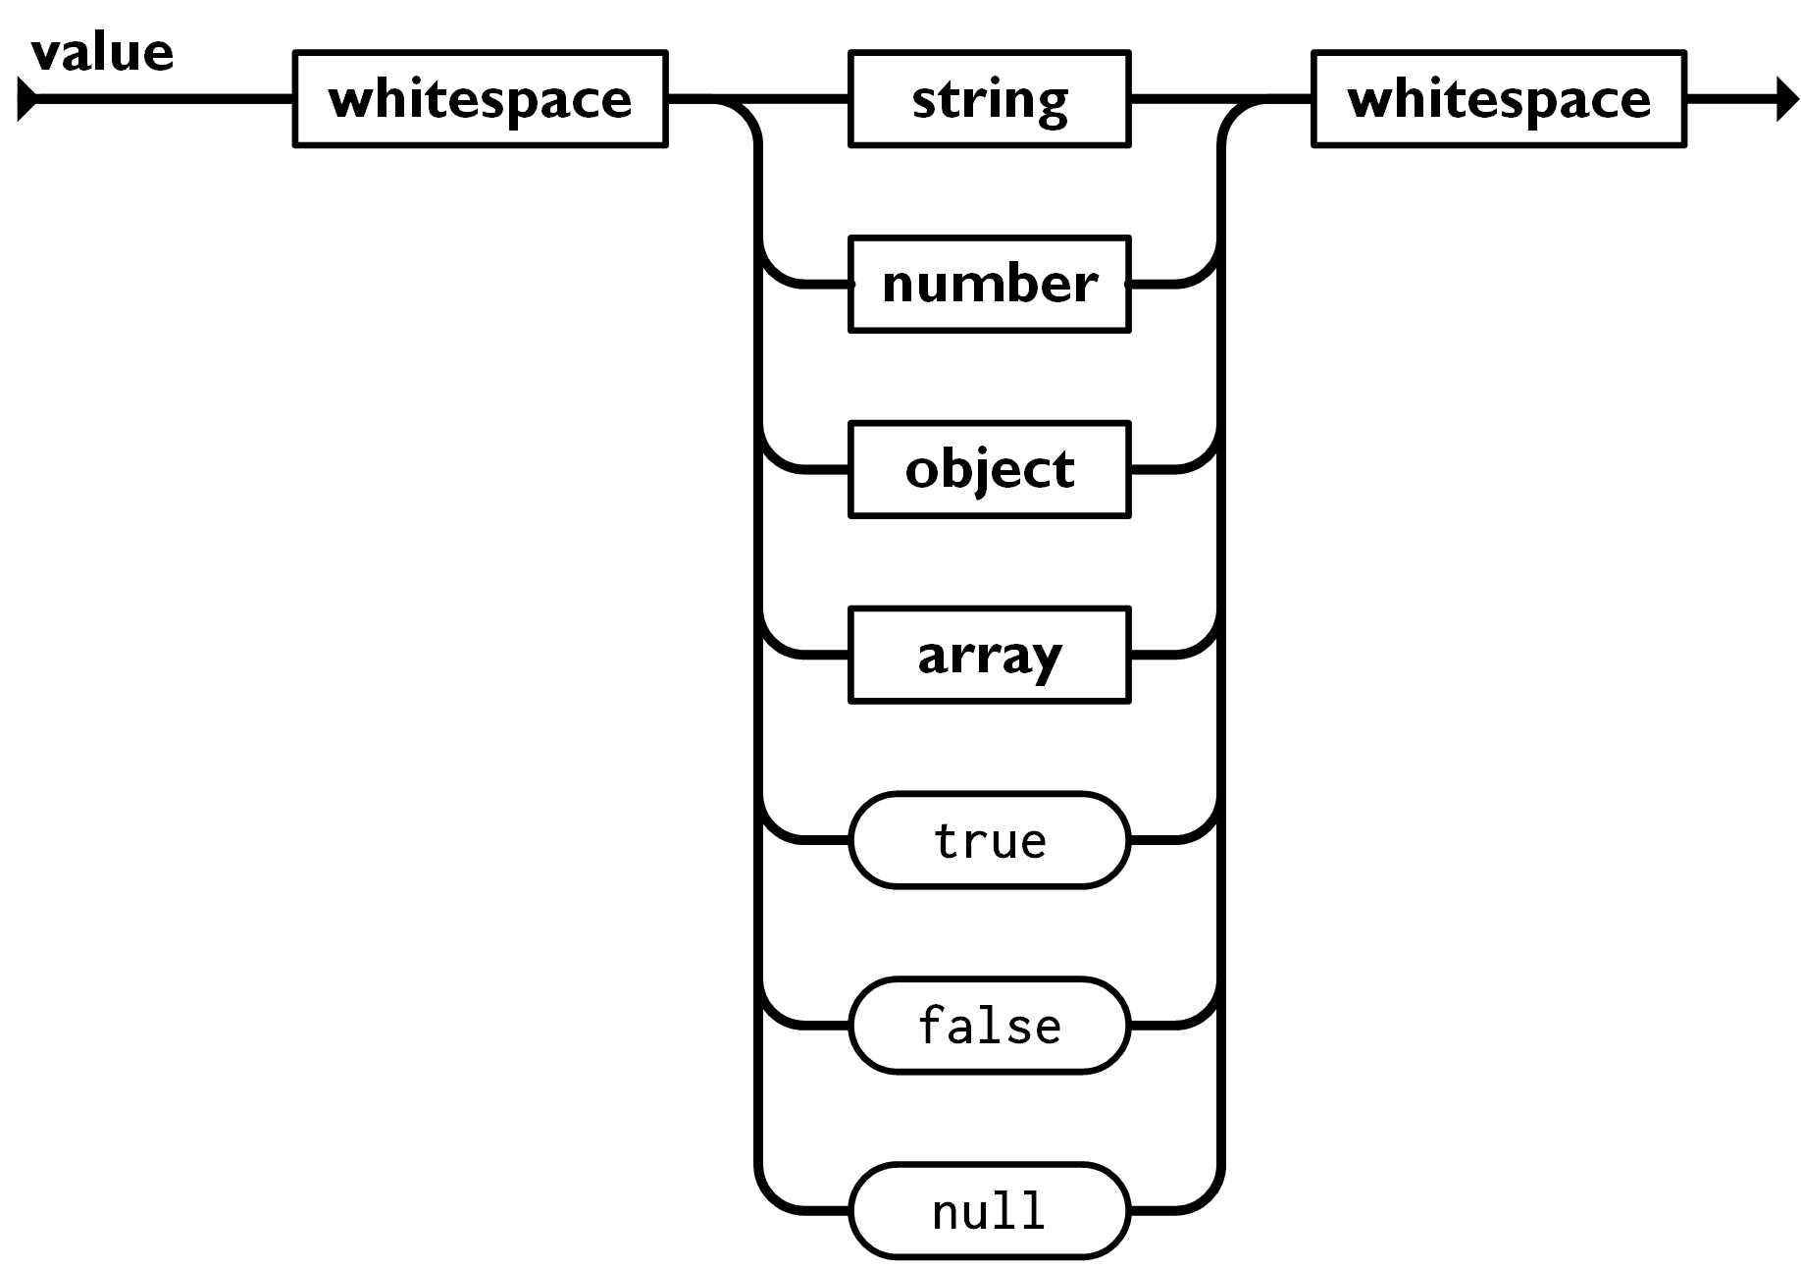
Рисунок 1.5 – Структура JSON value

- рядок – це послідовність нульової або більшої кількості символів Unicode, що обернена в подвійні лапки та що може використовувати обернену скісну риску як керувальну послідовність. Його структура зображена на рис. 1.6.

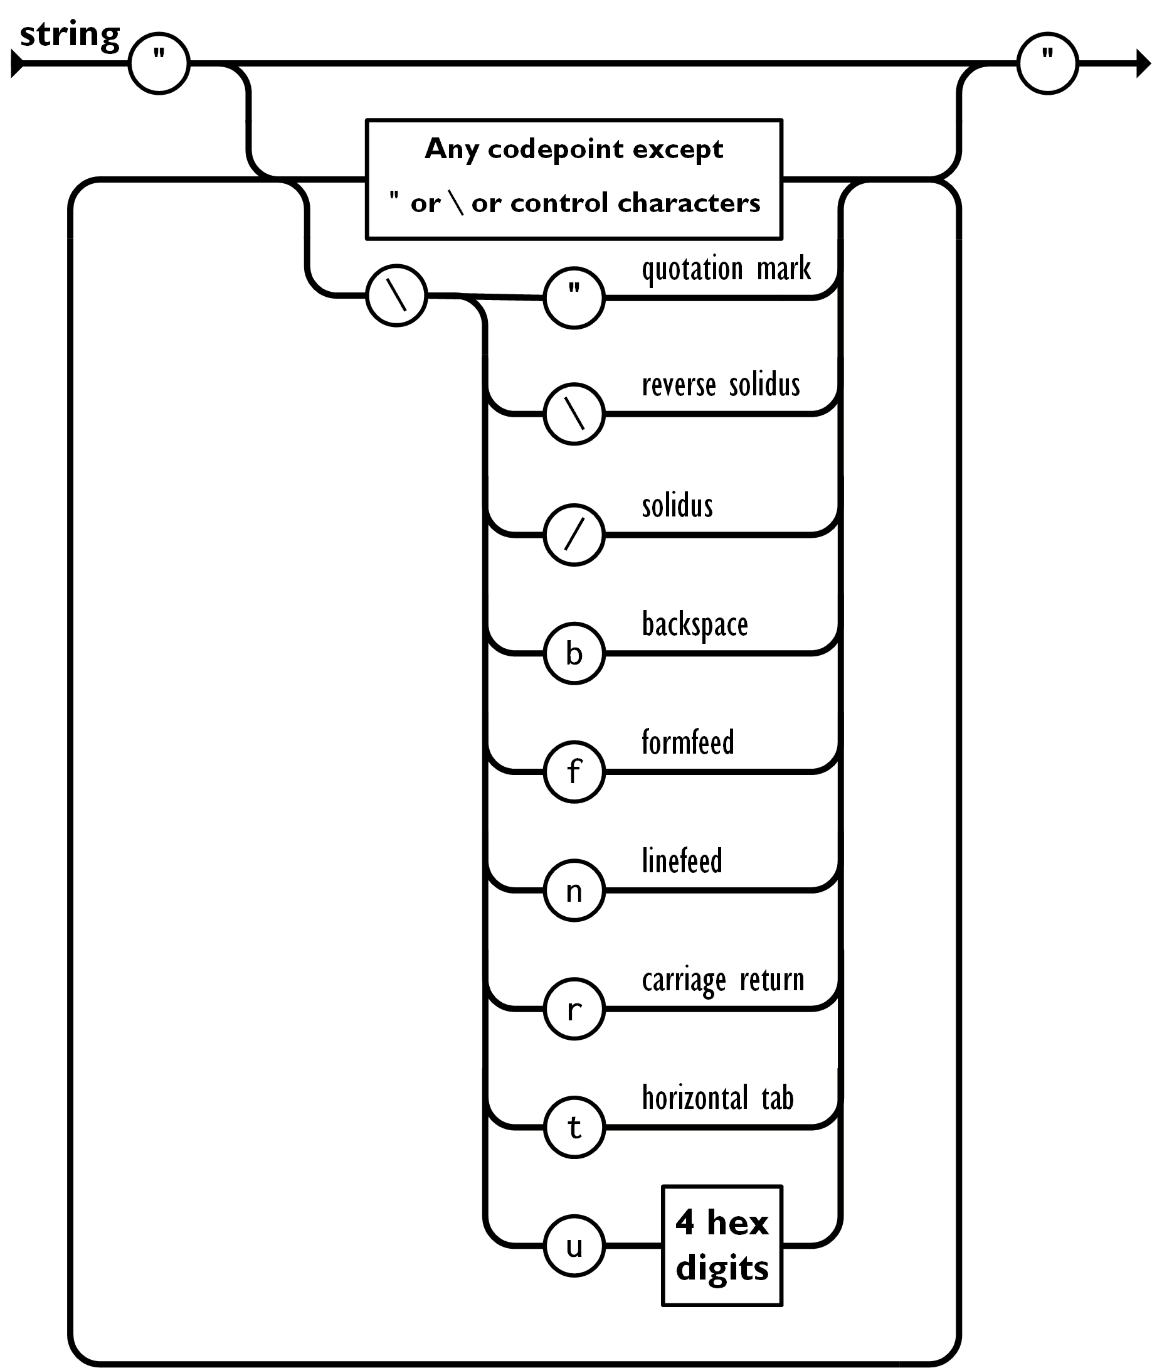
Рисунок 1.6 – Структура JSON string

- число – представлене як в більшості мов програмування, окрім восьмеричного та шістнадцяткового форматів – вони не підтримуються. Його структура зображена на рис. 1.7.

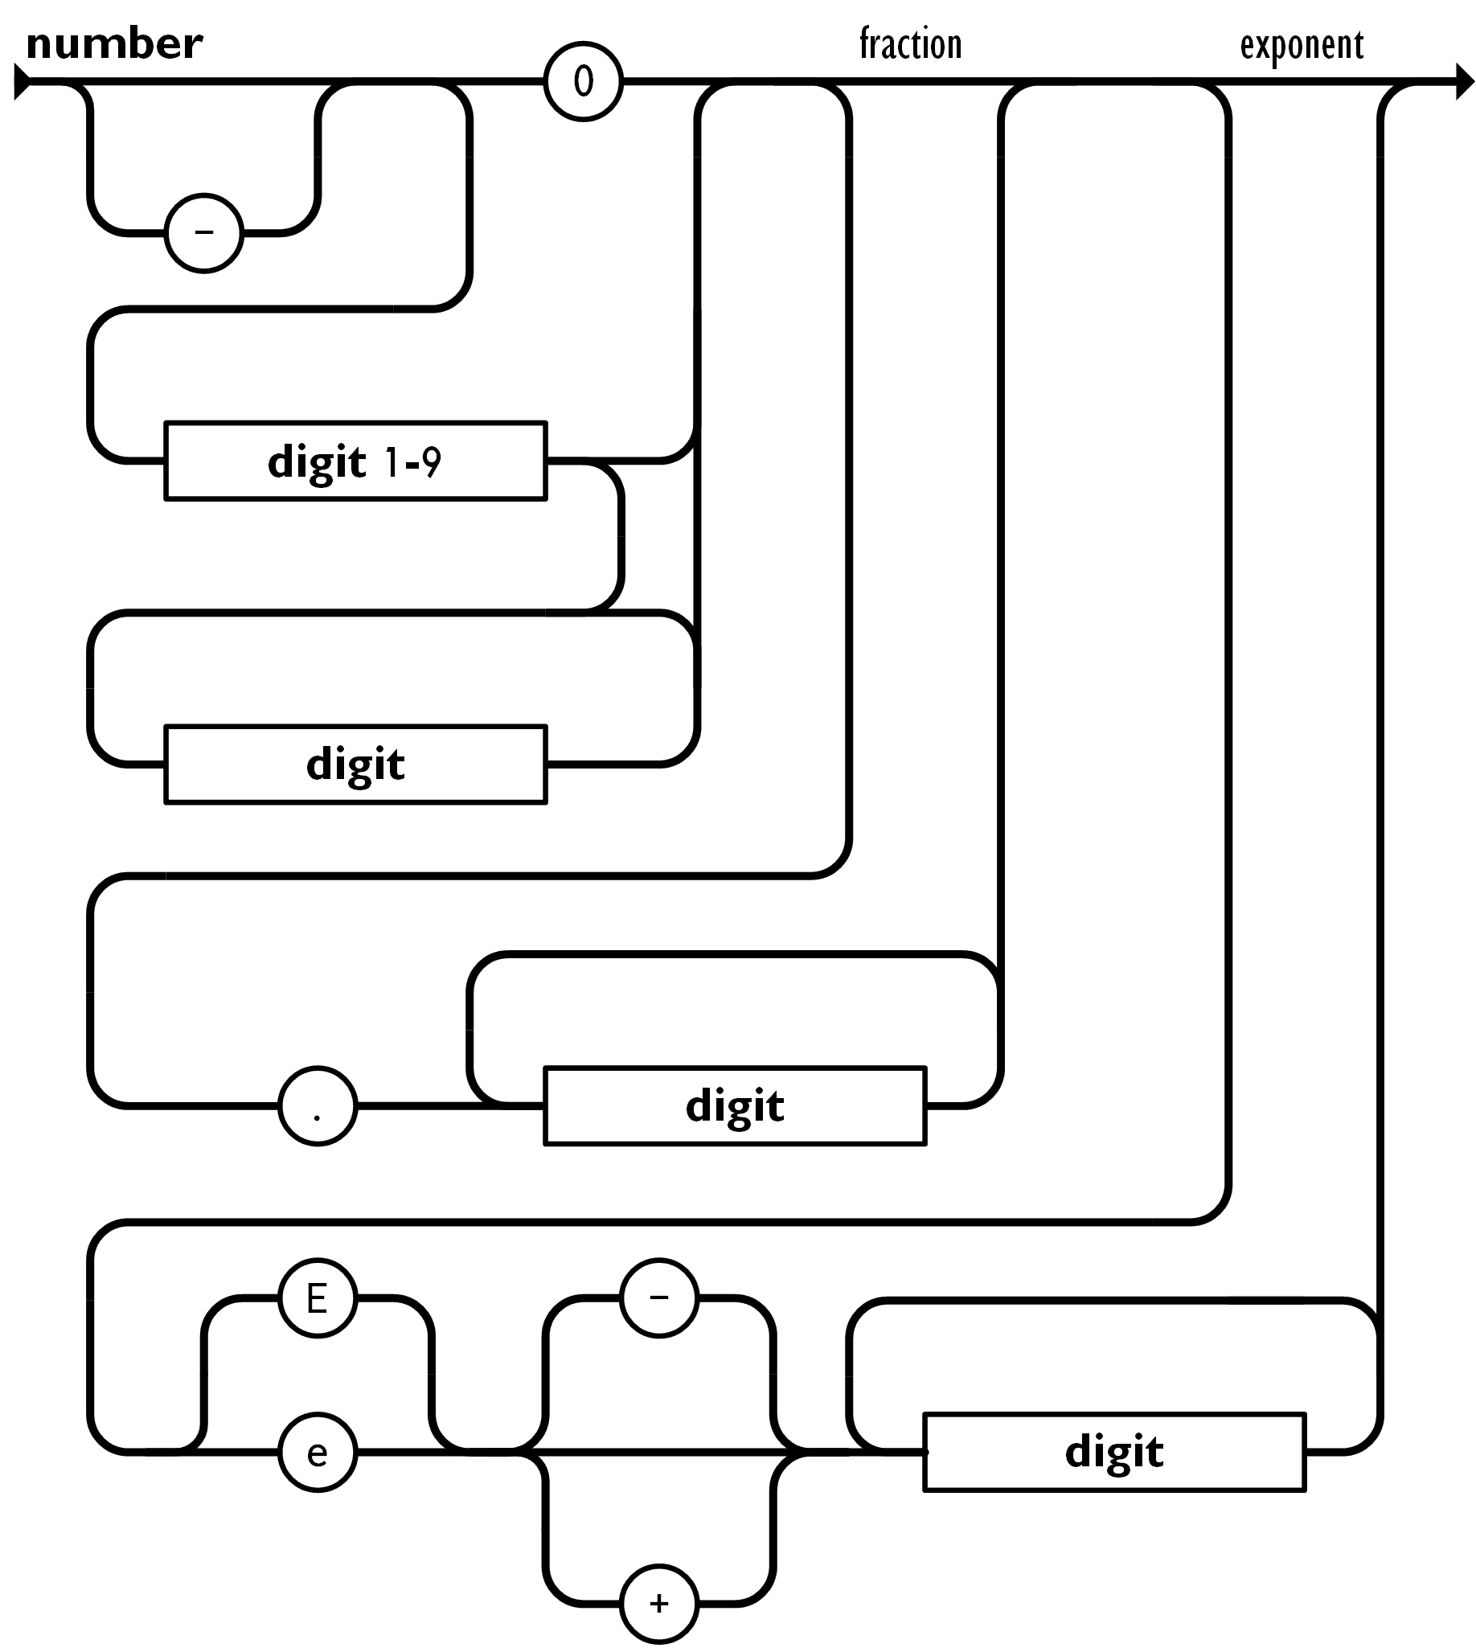
Рисунок 1.7 – Структура JSON number

- пробіл – можна вставити між будь-якою парою лексем, за винятком кількох деталей кодування. Його структура зображена на рис. 1.8.

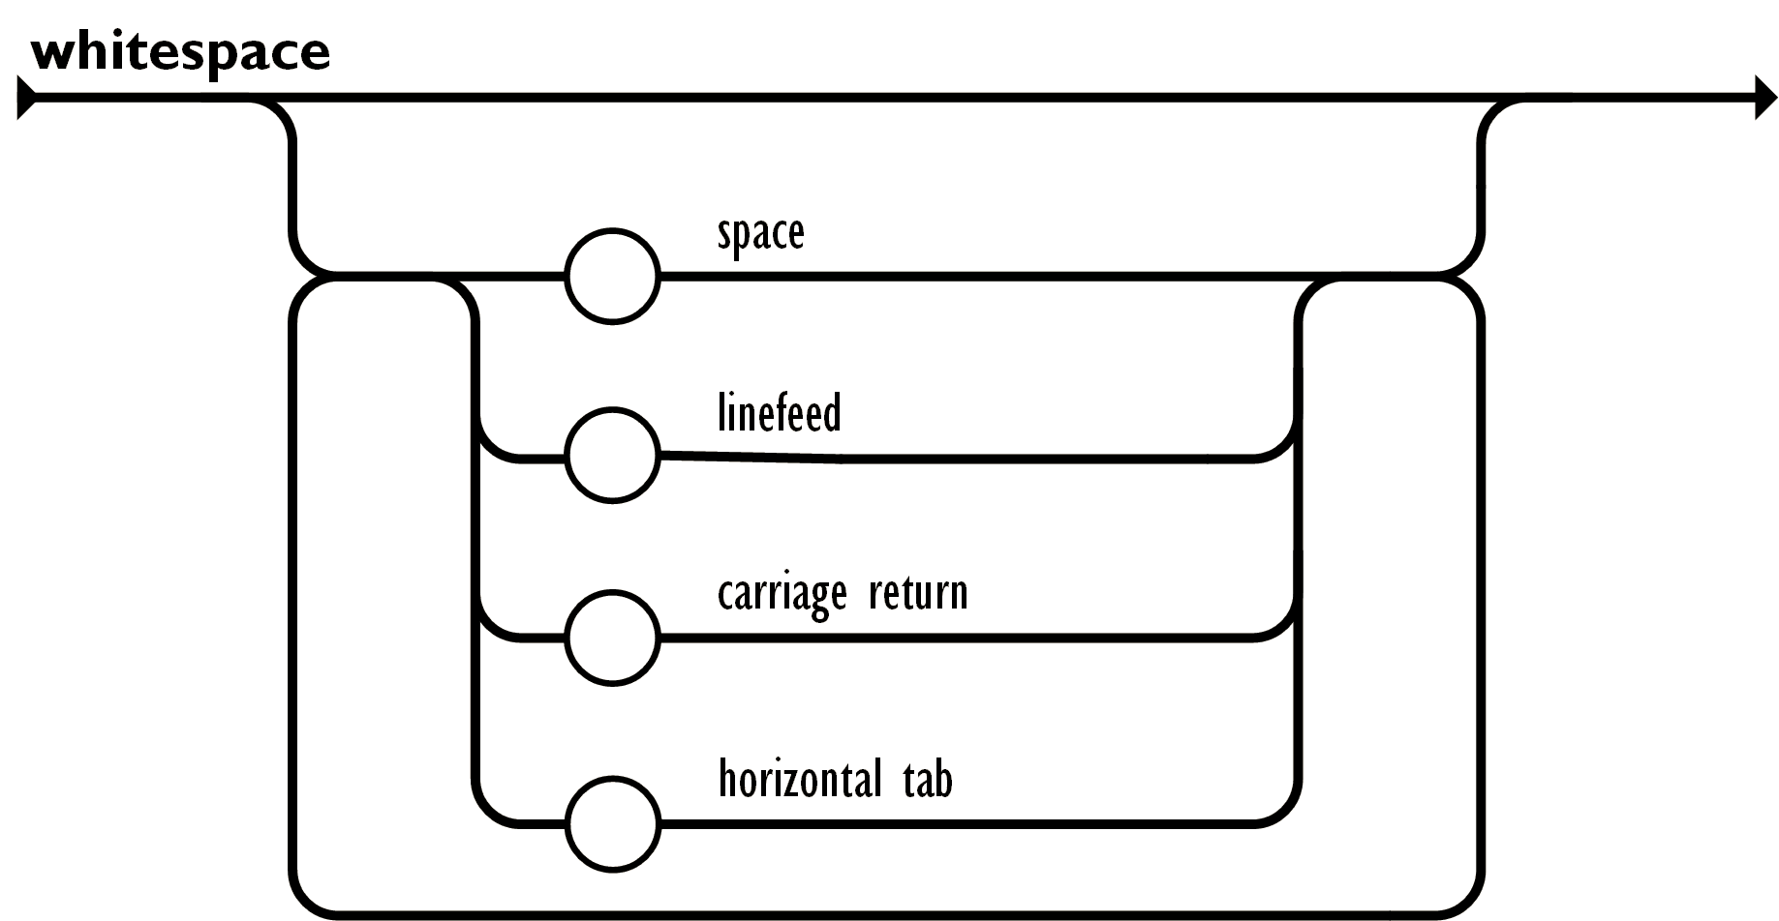
Рисунок 1.8 – Структура JSON whitespace

1.6. Порівняння проєкту із існуючими аналогами
Розроблене програмне забезпечення є модифікацією протоколу UDP транспортного рівня стеку протоколів TCP/IP, тому доцільно буде провести порівняння саме із існуючим протоколом UDP.
Як було вказано раніше, UDP є протоколом не орієнтованим на з’єднання, що забезпечує високу швидкість передачі повідомлень.
Розроблене програмне забезпечення реалізує власний протокол, що працює на базі UDP, проте має відмінності. У порівнянні зі звичайним UDP, розроблений протокол транспортує повідомлення лише у форматі JSON. Для ефективного використання розробленого протоколу повідомлення, що транспортується, має містити JSON ключі середнього або великого розміру, що накладає певні обмеження на доцільність його використання. Проте, такі обмеження зумовлюють його високу ефективність, коли мова йде про JSON повідомлення з великим розміром JSON ключів.
Значним недоліком UDP протоколу є те, що він не може пересилати повідомлення, що більше ніж 65 кілобайт, бо поле Length UDP протоколу, що визначає розмір корисних даних, має довжину лише 2 байти, що забезпечує 65536 різних комбінацій. Оскільки розроблений протокол відправляє дані після кодування, то вдається збільшити цей ліміт.
А також, при відносно великих розмірах JSON вдається збільшити швидкість передачі повідомлення в цілому, але на цей фактор також впливає і розташування комп’ютерних систем, між якими транспортується повідомлення: чим більше часу потрібно для транспортування повідомлення, тим більший виграш можна отримати при використанні розробленого протоколу. Проте є і зворотній бік – якщо повідомлення доставляється швидко, наприклад комп’ютерні системи розташовані у локальній мережі, то загальний час передачі збільшується.
1.7. Обґрунтування теми дипломного проєкту
Завданням дипломного проєкту є написання імплементації протоколу транспортного рівня, що дозволить оптимізувати процес передачі даних у форматі JSON. За основу було вибрано протокол UDP.
У сучасному світі, зустрічаються задачі моніторингу певних показників у режимі реального часу. Оскільки моніторинг відбувається у режимі реального часу, то необхідно досить часто посилати інформативні повідомлення, що робить доцільним використання протоколу UDP для транспортування повідомлень.
Прикладом такої задачі є мережевий моніторинг (Network Monitoring), який є критично важливим IT-процесом, що забезпечує моніторинг мережевих компонентів на наявність збоїв у їх роботі. Виявлення несправностей на ранньому етапі допомагає запобігти величезних втрат у майбутньому [12].
Одним із протоколів, що використовується для мережевого моніторингу є простий протокол управління мережею (SNMP). Даний протокол використовує UDP на транспортному рівні.
Це лише один із прикладів використання UDP протоколу для систем моніторингу.
JSON є одним із найпопулярніших форматів даних, з яким зручно працювати як людині, так і машині.
Розроблене програмне забезпечення кодує повідомлення у форматі JSON методом заміни JSON-ключів, на 4-байтові коди, що зрештою призводить до значного зменшення розміру повідомлення, що відправляється. Після кодування повідомлення буде надіслано на основі UDP. Для транспортування даних великих розмірів описане впровадження буде доречним, оскільки це зменшить кількість фрагментів повідомлення і відповідно вірогідність їх втрати.
Створення даного програмного забезпечення є актуальним, оскільки задача моніторингу стає все більш важливою зі зростанням кількості електронних пристроїв у різноманітних сферах діяльності, а даний дипломний проєкт описує модифікацію, що ставить на меті покращити процес транспортування певного типу даних.

2 ОПИС ЗАСОБІВ ІМПЛЕМЕНТАЦІЇ
2.1 Мова програмування
Для реалізації нового протоколу для транспортування повідомлень у форматі JSON була використана мова програмування C#.
C# - це сучасна, об’єктно-орієнтована, type-safe мова програмування. C# належить до мов сімейства C-подібним синтаксисом. Мова розроблювалась компанією Microsoft для платформи .Net Framework у 1999-2002 роках. C# є компільованою мовою програмування.
Компіляція коду, написаного мовою C#, відбувається у декілька кроків [13]:
- Спочатку вихідний код компілюється у Проміжну мову Microsoft (MSIL). На виході отримуються exe та dll файли.
- Далі працює just-in-time (JIT) компілятор, який транслює код проміжної мови Microsoft у машинний код. Даний компілятор має таку назву, бо виконує трансляцію у той момент часу, коли користувач використовує MSIL код, наприклад запускає exe файл.
C# забезпечує величезну кількість можливостей, що дозволяє займатися розробкою, використовуючи дану мову, у найрізноманітніших сферах: веб-розробка, розробка десктопних застосунків, мобільна розробка, розробка ігор, мережева розробка і т.д.
Хоча платформа .Net Framework і була насамперед розроблена для ОС Windows [14], проте вже декілька років існує фреймворк .Net Core, який дозволяє виконувати код на різних платформах: Windows, Linux, MacOS[15].
2.2. Інструмент для роботи з JSON
C# забезпечує дуже зручний механізм для розроблення власних бібліотек і фреймворків та їх розповсюдження – менеджер пакетів NuGet. Даний менеджер пакетів дозволяє розробникам розповсюджувати або використовувати корисний код.
Фреймворк Json.NET також був розповсюджений за допомогою менеджеру пакетів NuGet.
Даний фреймворк є високопродуктивним інструментом для роботи з даними у форматі JSON, адже забезпечує наступні можливості [16]:
- Серіалізація та десеріалізація даних;
- Підтримка мовного інтегрованого запиту (LINQ);
- Можливість створення JSON даних програмно.
- Підтримка перетворення формату даних XML у форматі даних JSON.
C# має власний інструмент для роботи с даними у форматі JSON – DataContractJsonSerializer, проте даний клас програє фреймворку Json.Net у продуктивності. На рис. 2.1 зображено графік порівняння продуктивності різних імплементацій JSON.

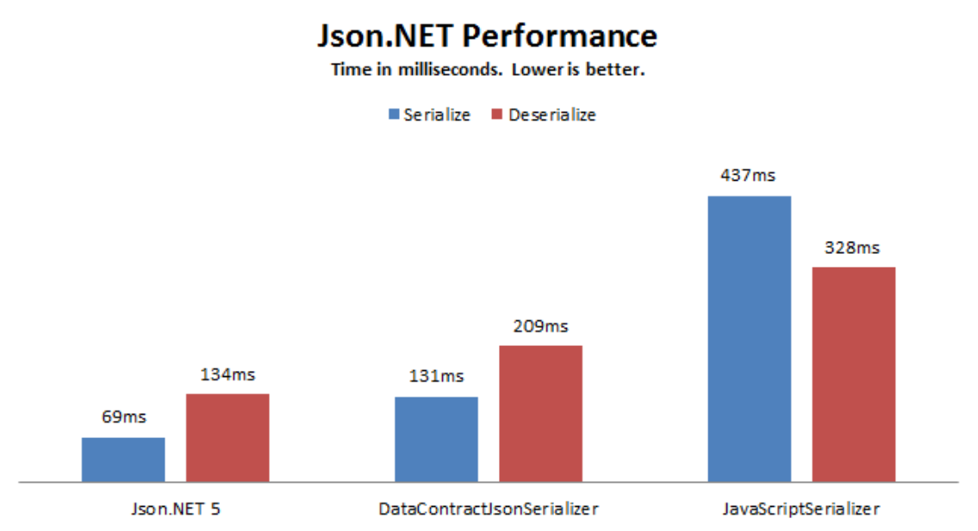
Рисунок 2.1 – Порівняння продуктивності різних імплементацій інструментів для роботи з даними у форматі JSON

2.3. Робота із сокетами
Існує індустріальний стандартний API для створення та використання сокетів – сокети Берклі. Спочатку сокети Берклі були розроблені як API для операційних систем Unix, але згодом були адаптовані для стеку протоколів TCP/IP.
API сокетів Берклі визначає наступні функції для роботи із сокетами:
- socket() – створює сокет певного типу, що ідентифікується цілим числом.
- bind() – зазвичай використовується на стороні серверу та використовується для специфікації IP адреси на порту.
- listen() – використовується на стороні серверу та призводить до переходу зв’язаного сокета TCP в стан прослуховування.
- connect() – використовується на стороні клієнту та призначає вільний порт сокету.
- accept() – використовується на стороні серверу та дозволяє створити нове TCP з'єднання.
- send(), recv(), sendto(), та recvfrom() – використовуються для відправлення та отримання даних.
- close() – звільняє ресурси, якими володів сокет.
- gethostbyname() та gethostbyaddr() – використовуються для визначення імен та адрес хостів.
- select() – використовується для очікування, коли сокет із запропонованого списку не буде готовий для читання або запису.
- poll() – використовується для контролювання стану сокетів.
- getsockopt() – використовується для отримання значення певної опції сокету.
- setsockopt() – використовується для отримання встановлення певної опції сокету.
C# містить ефективні засоби для розробки мережевого програмного забезпечення, в тому числі і для програмування сирих сокетів [17].
Клас Socket забезпечує набір методів та властивостей для мережевих комунікацій та повністю імплементує API сокетів Берклі.
При використані протоколу, не орієнтованого на зв’язок, наприклад UDP, немає необхідності приєднуватися до прослуховуючого порту – слід використати методи SendTo для відправлення дейтаграми та ReceiveFrom для отримання дейтаграми [18].
Після закінчення роботи із сокетом, його необхідно закрити, використавши метод Close.
2.4. Засоби зміни порядку байтів
Перед відправкою дейтаграми необхідно змінити порядок байт усіх полів заголовку протоколу, адже стек протоколів TCP/IP використовує big-endian систему, в той час, як більшість платформ використовує little-endian систему.
C# має бібліотечний метод для конвертування даних із порядку байт у протоколах стеку TCP/IP у порядок байт, який використовується на системі, на якій виконується код.
Метод HostToNetworkOrder має 3 перевантаження [19]:
- public static short HostToNetworkOrder (short host);
- public static int HostToNetworkOrder (int host);
- public static long HostToNetworkOrder (long host).
Усі методи мають схожу сигнатуру, що відрізняється лише розміром даних, що може конвертувати метод – 2, 4 та 8 байт відповідно.
Також присутній і зворотній метод – NetworkToHostOrder [20], що виконує зворотну задачу – конвертує дані із порядку байт, який використовується на системі, у порядок байт у протоколах стеку TCP/IP.

Висновки до розділу 2
Мова програмування C# забезпечує широкий набір функціоналу для розробки мережевого програмного забезпечення. Мова дає можливість оперувати послідовностями байт, як в мові C або C++, але при цьому має більш зручний інтерфейс та значно ширший набір бібліотек.
Json.NET – це зручний фреймворк, що реалізовує майже всі функції, що потрібні для роботи с форматом даних JSON та надає дуже комфортний інтерфейс для розширення функціоналу, якщо серед наданих функциій не знайшлося потрібної.
Клас сокету мови C# надає всі необхідні засоби для роботи із сокетами різних типів. При цьому клас сокету має зручний інтерфейс.
Як і мови C/C++, C# має засоби уникнення проблеми різного порядку читання байтів.
Отже, мова програмування C# надає всі необхідні інструменти для реалізації мети дипломного проєкту.

3 ОПИС ПРОГРАМНОГО ЗАБЕЗПЕЧЕННЯ
3.1 Загальний огляд програмного забезпечення.
Програмне забезпечення містить в собі клієнтську та серверну частину.
Мета клієнтської частини – відправляти повідомлення, в той час як серверна частина повинна їх отримувати та оброблювати.
Програмний інтерфейс клієнтської частини зображено на рис. 3.1. та містить лише один метод – метод відправки повідомлення.

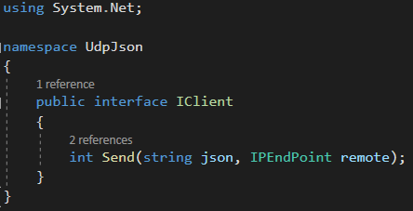
Рисунок 3.1 – Інтерфейс клієнтської частини

Метод Send відправляє повідомлення на вказану кінцеву точку. У табл. 3.1. описані аргументи, що приймає метод. Метод повертає значення типу int, в якому зберігається кількість відправлених байтів.

Таблиця 3.1 – Аргументи методу Send та їх опис
№ | Назва | Тип | Опис
1 | json | string | Рядок у форматі JSON, що буде відправлений серверу після етапу кодування
3 | Endpoint | System.Net.IPEndPoint | Структура із IP-адреси та порту, що вказує кінцеву точку, куди буде відправлене повідомлення

Параметр string json повинен бути у форматі JSON. Підтримуються дані будь-якої ступені вкладеності, тобто, коли ключ JSON містить значення, що є іншим об’єктом JSON. На рис. 3.2 і рис.3.3 зображені приклади даних у форматі JSON різної складності, що можуть бути надіслані за допомогою методу Send.

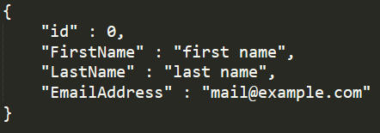
Рисунок 3.2 – Простий зразок даних у форматі JSON

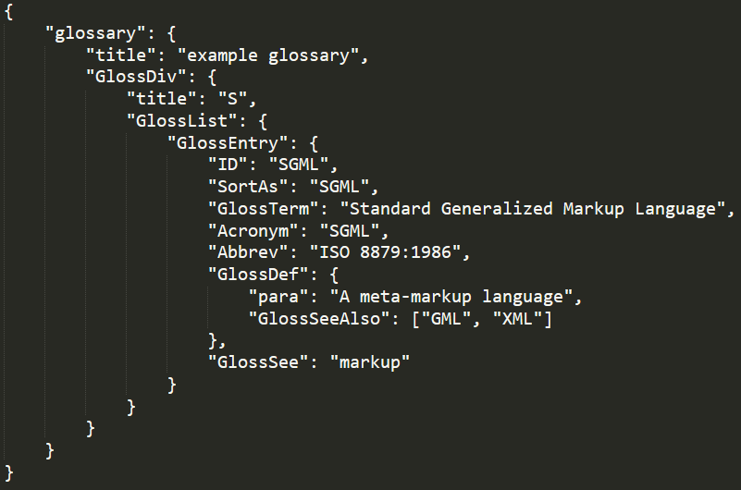
Рисунок 3.3 – Зразок даних у форматі JSON, що має декілька ступенів вкладеності

У табл. 3.2. описані винятки, які метод Send може кинути.

Таблиця 3.2 – Винятки методу Send та їх опис
№ | Тип | Опис
1 | System. ArgumentNullException | Аргумент json або endpoint є null
2 | System.Net.Sockets.SocketException | Виникла помилка при спробі отримати доступ до сокету. Більш детальне описання можна знайти в документації бібліотеки від Microsoft
3 | System.ObjectDisposedException | Сокет був закритий або звільнений.
4 | Newtonsoft.Json.JsonReaderException | Виникла помилка при спробі розпарсити вхідний рядок json

Програмний інтерфейс серверної частини зображений на рис. 3.4. та містить 2 методи: біндинг сокету та отримання повідомлень.

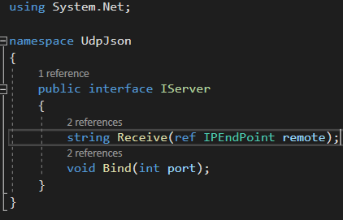
Рисунок 3.4 – Інтерфейс клієнтської частини

Метод Receive отримує дані з вказаної кінцевої точки повертає масив байтів, що містить ці дані.
Метод Bind біндить локальний сокет, на який будуть приходити повідомлення.
Дуже важливим є те, що перед використанням методу Receive обов’язковою умовою є біндинг локального порту за допомогою методу Bind.
У табл. 3.3. описані аргументи методу Receive і у табл. 3.4. можливі винятки. А у табл. 3.5. і табл. 3.6. описані аргументи та винятки методу Bind відповідно.

Таблиця 3.3 – Аргументи методу Receive та їх опис
№ | Назва | Тип | Опис
1 | remote | System.Net.IPEndPoint | Структура із IP-адреси та порту, що вказує кінцеву точку, з якої буде отримане повідомлення

Таблиця 3.4 – Винятки методу Receive та їх опис
№ | Тип | Опис
1 | System.ArgumentNullException | Аргумент remote є null
2 | System. InvalidOperationException | Не було викликано метод Bind перед отриманням повідомлення
2 | System.Net.Sockets.SocketException | Виникла помилка при спробі отримати доступ до сокету. Більш детальне описання можна знайти в документації бібліотеки від Microsoft
3 | System.ObjectDisposedException | Сокет був закритий або звільнений.

Таблиця 3.5 – Аргументи методу Bind та їх опис
№ | Назва | Тип | Опис
1 | port | int | Номер локального порту, що буде біндитися

Таблиця 3.6 – Винятки методу Bind та їх опис
№ | Тип | Опис
2 | System.Net.Sockets.SocketException | Виникла помилка при спробі отримати доступ до сокету. Більш детальне описання можна знайти в документації бібліотеки від Microsoft
3 | System.ObjectDisposedException | Сокет був закритий або звільнений.  Програмний інтерфейс серверної частини містить 2 методи: біндинг
4 | System. ArgumentOutOfRangeException | Значення порту виходить за границі допустимих значень, а саме 0-65535

3.2. Розглянемо повний цикл роботи програмного забезпечення від перебування певних даних на стороні клієнта до їх отримання стороною сервера.
Етапи процесу транспортування повідомлення:
  - Кодування повідомлення отриманого у форматі JSON;
  - Конструювання заголовку протоколу;
  - Відправлення дейтаграм із клієнтської сторони за допомогою API сокетів Берклі;
  - Отримання дейтаграм на серверній стороні за допомогою API сокетів Берклі;
  - Парсинг отриманих дейтаграм;
  - Декодування отриманого повідомлення;
Розглянемо кожен із етапів більш детально.
3.2.1. Кодування повідомлення отриманого у форматі JSON
Мета даного дипломного проєкту – покращити процес транспортування певного типу даних, а саме даних у форматі JSON. Тому кодування даних є основою розробленого програмного забезпечення.
На цьому етапі використовується фреймворк мови програмування C# для роботи з даними у форматі JSON – Json.NET.
Процес кодування відбувається за наступним алгоритмом:
- Отримуємо список ключів із JSON даних;
- Присвоюємо кожному ключу унікальне значення;
- Підміняємо справжні ключі із JSON даних на присвоєні;
Нам необхідно якось відокремлювати звичайні дані від присвоєних ключам унікальних значень. Одним із рішень є вставлення якогось контрольного символу перед кожним унікальним значенням. Оскільки в форматі JSON дозволяється використання лише стандартних текстових символів, то будь-який відмінний від них можливо використати для даної цілі. Але для збереження значення сенсу контрольного символу доцільно буде використати Single Character Introducer, який означає, що наступний символ має інше, спеціальне значення.
Отже, після етапу кодування, на виході мається список із кодованих ключів та власне кодоване повідомлення.
3.2.2. Конструювання заголовку протоколу.
Заголовок розроблюваної модифікації протоколу має структуру, що зображена на рис. 3.5.

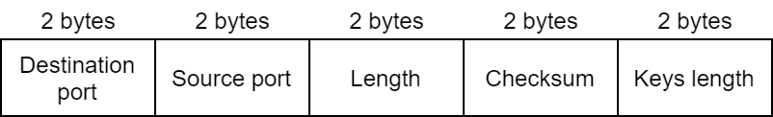
Рисунок 3.5 – Структура заголовку протоколу

Більшою мірою структура розроблюваного протоколу схожа на структуру UDP протоколу, за винятком останнього поля. Воно служить для відділення списку JSON ключів. Відповідно, список JSON ключів відправляється як корисні дані на початку блоку даних, а у залишку будуть відправлені дані, що містять замінені JSON ключі на унікальні коди. Розмір поля Number of coded JSON keys фіксований та становить 2 байти, а розмір коду, яким замінюється значення JSON ключа, також становить 2 байти. Це забезпечує можливість використати 65536 різних комбінацій для кодування JSON ключів.
Важливо врахувати те, що дані у мережі читаються з порядком байтів big-endian, в той час як більшість архітектур процесорів використовує порядок читання байтів little-endian. Тому на етапі кодування необхідно це врахувати і привести дані полів заголовку до формату, в якому вони зможуть бути прочитані мережею – тобто до big-endian.
3.2.3. Відправлення дейтаграм із клієнтської сторони
Клас, що надає мова програмування C# та який імплементує інтерфейс сокетів Берклі, має метод для надсилання повідомлень через мережу: Socket.SendTo.
Метод потребує масив байтів для відправки повідомлення, тож, якщо дані знаходяться у іншому представленні, відмінному від масиву байтів, то дані необхідно представити саме у такому вигляді. Для цієї мети в мові програмування C# існує клас BitConverter. У нашому ж випадку, дані після кодування та конструювання заголовку протоколу вже були представлені у вигляді масиву байтів.
3.2.4. Отримання дейтаграм на серверній стороні
У тому числі клас, що надає мова програмування C# та який імплементує інтерфейс сокетів Берклі, має метод і для отримання повідомлень через мережу: Socket.ReceiveFrom.
Метод потребує буфер фіксованого розміру для отримання повідомлення та об’єкту типу System.Net.Endpoint, який зберігає комбінацію із IP-адреси та порту та являє собою представлення кінцевої точки, та передається за посиланням. Результатом роботи методу є дані, що записуються до вказаного буферу, та змінений об’єкт типу System.Net.Endpoint, в який записується адреса відправника. Якщо немає доступних даних для читання, метод заблокує поточний потік доки дані не будуть доступні.
Оскільки метод потребує буферу фіксованого розміру для запису в нього інформації, то необхідно передбачити випадок, коли розмір надісланих даних перевищує розмір буферу фіксованого розміру. Для обробки даного випадку, можна зчитувати дані у циклі до тих пір, поки дані не закінчяться.
3.2.5. Парсинг отриманих дейтаграм
За своєю суттю, процес парсинга отриманої дейтаграми є оберненим до процесу формування заголовку. Парсинг включає читання заголовку модифікованого протоколу та заголовку IP. Заголовок модифікованого протоколу має фіксований розмір – 10 байтів, проте Заголовок IP має змінний – від 20 до 60 байт. Тому необхідно прочитати поле Length із IP заголовку, щоб дізнатися точну його довжину.
Після читання заголовків обов’язково необхідно перевірити чексуми в кожному з заголовків протоколів.
Після перевірки необхідно відділити список JSON ключів від власне самих даних, для цього використовується поле модифікованого протоколу: Number of coded JSON keys, що містить кількість ключів. Оскільки кожен унікальний має розмір 2 байти, то список кодів відокремлюється дуже просто.
3.2.6. Декодування отриманого повідомлення
Алгоритм декодування дуже схожий на алгоритм кодування.
По-перше необхідно помістити у структуру даних, в якій можна зручно знаходити значення JSON ключів, що відповідають певним унікальним кодам. Оптимальнім варіантом буде звичайний масив, адже якщо розглядати індекс масиву у вигляді коду, а значення, що лежить у відповідній комірці пам’яті JSON ключем, то конвертація код-ключ буде відбуватися за алгоритмічну константу O(1).
Наступним кроком буде ітерація по даним, що представляють кодоване повідомлення, та пошук контрольного символу, що сигналізує про те, що 2 наступних байти будуть унікальним кодом, який необхідно замінити на JSON ключ.
Результатом буде декодоване повідомлення, представлене у вигляді масиву байтів, яке конвертується у строковий формат, за допомогою класу мови програмування C# BinConverter.
10. Приклад використання інтерфейсу розробленого програмного забезпечення.
На рис. 3.6. зображено клієнтський код, що використовує наданий програмним забезпеченням інтерфейс для надсилання повідомлення у форматі JSON.
Для успішного використання необхідно створити об’єкт класу System.Net.IPEndPoint, що представляє собою кінцеву точку віддаленої системи, що має отримати відправлене повідомлення. Необхідно вказати IP адресу та порт віддаленої комп’ютерної системи, на якій працює серверна частина розробленого програмного забезпечення.

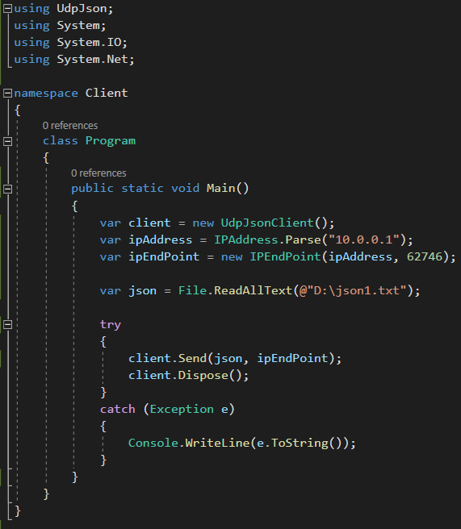
Рисунок 3.6– Приклад використання клієнтського інтерфейсу для надсилання повідомлення

На рис. 3.7. зображено приклад використання серверного коду з метою отримання повідомлень, надісланих клієнтом.
Для використання серверного коду необхідно вказати кінцеву точку, що комбінує IP адресу та порт, з якої повідомлення буде отримано. Крім того, можна вказати серверу, щоб той прослуховував усі IP адреси та всі порти. Варто звернути увагу, що перед використанням методу Receive є виклик методу Bind, який визначає, на якому локальному порту будуть прослуховуватись повідомлення.

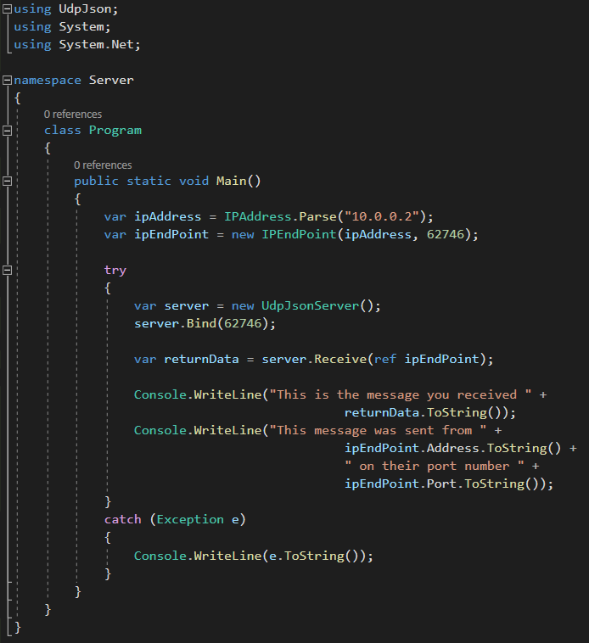
Рисунок 3.7 – Приклад використання серверного інтерфейсу для отримання повідомлення

Висновки до розділу 3
У даному розділі було проведено загальний огляд розробленого програмного забезпечення, а також розібрано алгоритм, за яким виконується передача повідомлення.
Інтерфейс розробленого програмного забезпечення повною мірою покриває функції транспортного рівня, а саме встановлення зв’язку з певним процесом у віддаленій комп’ютерній системі. Для цієї мети використовується API сокетів Берклі, яке значно спрощує роботу з сокетами. IP адреса визначає комп’ютерну систему, до якої буде доставлене повідомлення, а номер порту вже визначає безпосередньо процес, якому повідомлення повинно бути доставлене.
Було наведено детальний опис аргументів, що приймає кожен із методів інтерфейсу розробленого програмного забезпечення, а також і винятки, що можуть виникнути у процесі роботи програмного забезпечення. Винятки покривають випадки, коли збій міг виникнути у результаті непередбачуваної роботи операційної системи чи іншого програмного забезпечення, що не може цілком контролюватися розробленим програмним забезпеченням, а крім того покривають випадки, коли користувач помилився при використанні інтерфейсу розробленого програмного забезпечення.
Окрім опису самого інтерфейсу, було наведено приклади його коректного використання та приклади повідомлень, а саме даних у форматі JSON, з якими працює розроблене програмне забезпечення.
Було розглянуто алгоритм передачі даних, що базується на протоколі транспортного рівня UDP. Власне, процес передачі даних у розробленому програмному забезпеченні відрізняється від процесу передачі даних UDP протоколу лише тим, що перед відправкою повідомлення, дані у форматі JSON кодуються.
Алгоритм кодування даних є дуже простим, що забезпечує високу швидкість його виконання. Але і в той же час, алгоритм правильно оброблює дані у форматі JSON різної складності: від даних без жодних складних конструкцій до даних, що містять масиви та інші об’єкти JSON в якості значень.
Зручним аспектом розробленого програмного забезпечення є те, що дані як надходять до методу відправки у форматі рядку із мови програмування C#, так і повертаються користувачу на серверній частині програмного забезпечення у вигляді рядку C#.

4 ДЕМОНСТРАЦІЯ РЕЗУЛЬТАТІВ
4.1. Демонстрація результатів роботи
Етап аналізу було проведено на двох комп’ютерах зі встановленими операційними системами Windows 10 Home та Ubuntu 20.04 LTS.
Технічні характеристики комп’ютера зі встановленою операційною системою Windows 10 Home:
- Процесор: Intel Core i7-10510U
- Оперативна пам'ять, ГБ: 16
Технічні характеристики комп’ютера зі встановленою операційною системою Ubuntu:
- Процесор: Intel Core i5-6400
- Оперативна пам'ять, ГБ: 8
Процес тестування відбувався наступним чином.
- Були підготовлені набори даних с різним розміром JSON файлів та різною кількістю та довжиною різних JSON ключів у них.
- Серверна частина програмного забезпечення починала слухати порт на вхідні повідомлення.
- На стороні клієнта час замірявся як безпосередньо перед відправкою повідомлення, так і перед початком процесу кодування.
- На стороні серверу замір часу проходив за схожою схемою: відразу після отримання повідомлення та після завершення декодування.
- Відправлялося повторне повідомлення с тими ж даними, але вже використовуючи звичайний UDP протокол.
Після збору достатньої кількості даних проводився аналіз. Враховувалися наступні показники:
- Розмір даних до та після кодування.
- Час власне відправки повідомлення.
- Час процесу кодування та декодування на сторонах клієнта та серверу відповідно.
Підготовлені дані відрізняли за трьома показниками:
- Середній розмір JSON ключів.
- Приблизна кількість різних JSON ключів у всьому файлі.
- Розмір усього JSON файлу після проведення процесу кодування.
Варто зауважити, що був використаний спосіб кодування символів UTF-16 (Unicode Transformation Format – 16), тобто кожен символ кодується двома байтами.
Нижче наведені таблиці та графіки, що порівнюють затрачені ресурси на передачу повідомлення, в залежності від використаних показників.
Розглянемо наступні комбінації показників, на основі яких створювалися JSON файли для тестування:
- Середній розмір JSON ключів – 10 символів. Приблизна кількість різних JSON ключів у всьому файлі – 10. Розмір усього JSON файлу після проведення процесу кодування – близько 15 кілобайт.
- Середній розмір JSON ключів – 10 символів. Приблизна кількість різних JSON ключів у всьому файлі – 10. Розмір усього JSON файлу після проведення процесу кодування – близько 30 кілобайт.
- Середній розмір JSON ключів – 10 символів. Приблизна кількість різних JSON ключів у всьому файлі – 10. Розмір усього JSON файлу після проведення процесу кодування – близько 60 кілобайт.
- Середній розмір JSON ключів – 30 символи. Приблизна кількість різних JSON ключів у всьому файлі – 30. Розмір усього JSON файлу після проведення процесу кодування – близько 15 кілобайт.
- Середній розмір JSON ключів – 30 символи. Приблизна кількість різних JSON ключів у всьому файлі – 30. Розмір усього JSON файлу після проведення процесу кодування – близько 30 кілобайт.
- Середній розмір JSON ключів – 30 символи. Приблизна кількість різних JSON ключів у всьому файлі – 30. Розмір усього JSON файлу після проведення процесу кодування – близько 60 кілобайт.
- Середній розмір JSON ключів – 50 символів. Приблизна кількість різних JSON ключів у всьому файлі – 50. Розмір усього JSON файлу після проведення процесу кодування – близько 15 кілобайт.
- Середній розмір JSON ключів – 50 символів. Приблизна кількість різних JSON ключів у всьому файлі – 50. Розмір усього JSON файлу після проведення процесу кодування – близько 30 кілобайт.
- Середній розмір JSON ключів – 50 символів. Приблизна кількість різних JSON ключів у всьому файлі – 50. Розмір усього JSON файлу після проведення процесу кодування – близько 60 кілобайт.
Результати роботи розробленого програмного забезпечення на вказаних комбінаціях показників зображена у табл. 4.1. Номер рядка відповідає номеру вказаної комбінації.

Таблиця 4.1 – Результати тестування на різних наборах даних
№ | Розмір даних до кодування, Кбайт | Розмір даних після кодування, Кбайт | Час кодування, мс | Час відправлення, мс | Час декодування, мс
1 | 20 | 14 | 46 | 3 | 44
2 | 40 | 29 | 48 | 6 | 45
3 | 80 | 56 | 51 | 11 | 46
4 | 34 | 15 | 47 | 3 | 45
5 | 67 | 30 | 48 | 6 | 46
6 | 133 | 59 | 52 | 12 | 46
7 | 46 | 15 | 48 | 3 | 45
8 | 92 | 31 | 49 | 6 | 46
9 | 184 | 60 | 53 | 12 | 47

4.2. Аналіз результатів роботи
У якості результатів роботи було розглянуто 5 показників, а саме: розмір даних до кодування, розмір даних після кодування, час кодування, час декодування та час відправлення кодованого повідомлення.
Проаналізуємо отримані результати.
Розмір даних після кодування прямопропорційно залежить від середнього розміру JSON ключа. Ця залежність виникає по причині того, що кожен JSON ключ підмінюється двома символами: символом, що сигналізує про те, що наступний символ є унікальним кодом, та власне кодом, який дозволяє дешифрувати кодований JSON ключ. Оскільки незалежно від довжини вхідного JSON ключа, отримується послідовність довжиною 4 байти, то виграш по пам’яті і залежить від середньої довжини JSON ключів у вхідному повідомленні. Відповідно, зі збільшенням середньої довжини JSON ключів у вхідному JSON файлі, збільшується і відношення розміру даних до кодування до даних після кодування – для JSON файлу із середнім розміром JSON ключів 10 байтів таке співвідношення становить приблизно 1.4, а для JSON файлу із середнім розміром JSON ключів 50 байтів – приблизно 3, на рис. 4.1. зображена гістограма з розмірами даних до та після кодування. Звичайно, коефіцієнт також залежить від середнього розміру JSON значень: чим більший середній розмір JSON значень у JSON файлі, тим меншим буде цей коефіцієнт.
Час, необхідний для кодування повідомлення, збільшується зі збільшенням розміру JSON файлу, що необхідно кодувати. Це є очевидним, адже збільшується кількість даних, а відповідно і кількість ітерацій по даним у форматі JSON. Проте, збільшення часу кодування в залежності від розміру даних є незначним, на рис. 4.2. зображений графік залежності часу кодування від розміру повідомлення, а на рис. 4.3. – графік залежності часу декодування. Причиною є те, то більшу частину часу потребує парсинг вхідного файлу та його конвертація у об’єкт класу JObject із фреймворку JSON.Net. Повільність цього процесу обумовлена здебільшого рефлексією [21].
Час декодування дуже схожий на час кодування, але все ж відрізняється. Це зумовлено тим, що під час кодування відбувається звернення словника мови програмування C# (Dictionary), а під час декодування до вектору (List) – незважаючи на те, що обидва контейнери мають час доступу до елементу O(1), проте для вектору це відбувається все ж швидше [22]. А також, під час кодування відбувається генерація вищезгаданого словника, в той час як під час декодування вектор зчитується з початку отриманого повідомлення.
Час відправлення кодованого повідомлення здебільшого залежить від мережевого розташування комп’ютерної системи, що використовує клієнтську частину розробленого програмного забезпечення, та комп’ютерної системи, що використовує серверну частину. При тестуванні була використана локальна мережа, тож час транспортування повідомлення зайняв відносно малу кількість часу. На рис. 4.4. зображений графік залежності часу відправлення від розміру даних.

Рисунок 4.1 – Порівняння розміру даних до та після кодування

Рисунок 4.2 – Залежність розміру даних та часу для їх кодування

Рисунок 4.3 – Залежність розміру даних та часу для їх декодування

Рисунок 4.4 – Залежність часу відправлення від розміру даних

Висновки до розділу 4
У даному розділі було розглянуто демонстрацію роботи розробленого програмного забезпечення та методику, за якою відбувалася демонстрація. Було проаналізовано вхідні показники, які могли вплинути на результати. Було проаналізовано отримані результати, та наведено, що могло зумовити ті чи інші результати.

ВИСНОВКИ
У даному диплому проєкту було розроблено програмне забезпечення, що являє собою реалізацію модифікацію протоколу транспортного рівня UDP стеку протоколів TCP/IP. Розроблена модифікація покращує процес транспортування даних у форматі JSON при умові використанні у цих даних JSON ключів не малого розміру та при умові не швидкого доставлення повідомлення від однієї комп’ютерної системи в іншу. Було досліджено мережеву модель OSI, стек протоколів TCP/IP та інші мережеві технології, які забезпечують роботу всіх мереж світу. Крім того, було розглянуто методику, за допомогою якої можуть бути створені нові протоколи стеку TCP/IP
Побудова власного протоколу транспортного рівні базована на використанні сирих сокетів, які надають змогу власноруч конструювати заголовки протоколів транспортного на мережевого рівнів. Для програмування сокетів було використано API сокетів Берклі.
Програмне забезпечення розроблювалося мовою програмування високого рівня C#, яка надає потужні інструменти для роботи із сокетами та даними у форматі JSON. Крім того, мова програмування C# має підтримку кросплатформеності, тобто розроблене програмне забезпечення може бути виконане на декількох операційних системах, серед яких: Windows, Linux, MacOS
Розроблене програмне забезпечення складається з двох частин: клієнтської та серверної. На клієнтській стороні повідомлення відправляються, а на серверній – отримуються. А програмний інтерфейс розробленого програмного забезпечення надає зручне користування без необхідності виклику великої кількості допоміжних функцій.
Загалом, було проаналізовано переваги та недоліки розробленого протоколу, які дають змогу оцінити, коли саме використання розробленого протоколу буде доцільним.
У кінці дипломного проєкту були наведені результати, що демонструють роботу розробленого протоколу на різних вхідних даних. А також був детально описаний алгоритм, за яким відбувалася демонстрація, та опис вхідних параметрів, що могли вплинути на ті чи інші результати, а після було наведено детальний аналіз, у якому було пояснено кожен із вихідних параметрів.

СПИСОК ВИКОРИСТАНИХ ЛІТЕРАТУРНИХ ДЖЕРЕЛ
1. OSI model. [Електронний ресурс] – Режим доступу: https://en.wikipedia.org/wiki/OSI_model
2. Руководство по стеку протоколов TCP/IP для начинающих. [Електронний ресурс] – Режим доступу: https://selectel.ru/blog/tcp-ip-for-beginners/
3. Internet protocol suite. [Електронний ресурс] – Режим доступу: https://en.wikipedia.org/wiki/Internet_protocol_suite
4. TCP vs. UDP: Understanding the Difference. [Електронний ресурс] – Режим доступу: https://www.privateinternetaccess.com/blog/tcp-vs-udp-understanding-the-difference/
5. Differences between TCP and UDP. [Електронний ресурс] – Режим доступу: https://www.geeksforgeeks.org/differences-between-tcp-and-udp/
6. TRANSMISSION CONTROL PROTOCOL, DARPA INTERNET PROGRAM, PROTOCOL SPECIFICATION [Електронний ресурс] – Режим доступу: https://datatracker.ietf.org/doc/html/rfc793
7. User Datagram Protocol [Електронний ресурс] – Режим доступу: https://datatracker.ietf.org/doc/html/rfc768
6. What is Network Port? [Електронний ресурс] – Режим доступу: https://www.tutorialspoint.com/what-is-network-port
7. What is a Socket? [Електронний ресурс] – Режим доступу: https://www.tutorialspoint.com/unix_sockets/what_is_socket.htm
8. Socket Types. [Електронний ресурс] – Режим доступу: https://docs.oracle.com/cd/E19455-01/806-1017/sockets-4/index.html
9. Endianness. [Електронний ресурс] – Режим доступу: https://en.wikipedia.org/wiki/Endianness
10. What Is Little-Endian And Big-Endian Byte Ordering? [Електронний ресурс] – Режим доступу: https://www.section.io/engineering-education/what-is-little-endian-and-big-endian/
11. Introducing JSON. [Електронний ресурс] – Режим доступу: https://www.json.org/json-en.html
12. Basics of Network Monitoring. [Електронний ресурс] – Режим доступу: https://www.manageengine.com/network-monitoring/basics-of-network-monitoring.html
13. C# Compilation Process. [Електронний ресурс] – Режим доступу: https://codeasy.net/lesson/c_sharp_compilation_process
14. .Net Framework [Електронний ресурс] – Режим доступу: https://en.wikipedia.org/wiki/.NET_Framework
15. .Net Core [Електронний ресурс] – Режим доступу: https://en.wikipedia.org/wiki/.NET_Core
16. Json.NET Documentation. [Електронний ресурс] – Режим доступу: https://www.newtonsoft.com/json/help/html/Introduction.htm
17. C# Socket Class Documentation. [Електронний ресурс] – Режим доступу: https://docs.microsoft.com/en-us/dotnet/api/system.net.sockets.socket?view=net-5.0
18. A Guide to Using Raw Sockets. [Електронний ресурс] – Режим доступу: https://www.opensourceforu.com/2015/03/a-guide-to-using-raw-sockets/
19. HostToNetworkOrder method documentation. [Електронний ресурс] – Режим доступу: https://docs.microsoft.com/en-us/dotnet/api/system.net.ipaddress.hosttonetworkorder?view=net-5.0
20. NetworkToHostOrder method documentation. [Електронний ресурс] – Режим доступу: https://docs.microsoft.com/en-us/dotnet/api/system.net.ipaddress.networktohostorder?view=net-5.0
21. How to improve JSON deserialization speed in .Net? (JSON.net or other?) [Електронний ресурс] – Режим доступу: https://stackoverflow.com/questions/26380184/how-to-improve-json-deserialization-speed-in-net-json-net-or-other
22. Access times for Dictionary, HashSet [Електронний ресурс] – Режим доступу: https://stackoverflow.com/questions/9057715/access-times-for-dictionary-hashset

